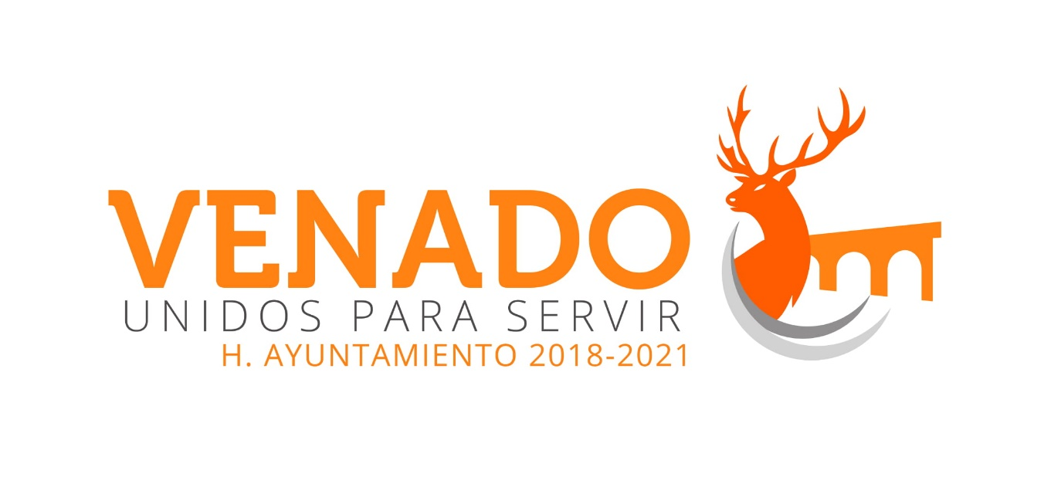
REHABILITACIÓN DE CANAL PARA CONDUCCION DE AGUA PARA RIEGOAGRICOLA EN TRAMO PASEO REYNALDO NAVARRO EN LA CABECERA MUNICIPAL., DE VENADO S.L.P.
CONTRATO: MVS-OP-FISM-07-TM-OC-14/2019.

